#### Министерство науки и высшего образования Российской Федерации

#### Федеральное государственное бюджетное образовательное учреждение

#### высшего образования

#### «Владимирский государственный университет

#### имени Александра Григорьевича и Николая Григорьевича Столетовых»

**(ВлГУ)**

**Кафедра информационных систем и программной инженерии**

Лабораторная работа №1

по дисциплине

"Интеграция кросс платформенных систем"

Выполнил:

ст. гр. ПРИм-124

Парахин К.В.

Приняла:

преп. Кафедры ИСПИ

Тимофеев А.А.

Владимир, 2025 г.

## Определение структуры XML-документа средствами DTD и XML-схем

Данная работа предусматривает разработку формального описания структуры XML-документов, представляющих информацию из какой-то предметной области. Модель предметной области необходимо представить в виде диаграммы классов UML. Описание необходимо выполнить средствами DTD и в виде XML-схемы, при этом привести пример XML-документов, соответствующих DTD-описанию и схеме.

Выполнение работы  
  
Предметная область связана с построением маршрутов по городу согласно качеству дорожного покрытия и дорожным условиям.  
  
Диаграмма классов UML может быть представлена данным Plant UML кодом:

@startuml

class User {

    +id: int

    +email: string

    +role: string

    +full_name: string

}

class City {

    +id: int

    +name: string

    +crossroad_numbers: int

}

class RoadSegment {

    +id: int

    +city_id: int

    +start_coord: string

    +end_coord: string

    +length: float

    +quality_factor: float

    +user_intensity: float

}

class Crossroad {

    +id: int

    +city_id: int

    +coord: string

    +type: string

}

class CrossroadLink {

    +crossroad_id: int

    +road_segment_id: int

    +road_degree: int

}

class RoadItem {

    +id: int

    +item_type: string

    +coord: string

    +weight: float

    +actuality: boolean

}

class RoadItemLink {

    +road_item_id: int

    +road_segment_id: int

    +factor_number: float

}

class Request {

    +id: int

    +user_id: int

    +start_point: string

    +end_point: string

    +datetime: datetime

    +preference_parameter: string

}

class Route {

    +id: int

    +request_id: int

    +total_distance: float

    +time: float

    +total_weight: float

}

class Video {

    +id: int

    +user_id: int

    +cloud_link: string

    +timelapses_json: string

}

class ImageTimeframe {

    +id: int

    +video_id: int

    +cloud_link: string

    +coord: string

    +reliability_factor: float

}

class RouteRoadSegmentLink {

    +route_id: int

    +road_segment_id: int

    +sequence_number: int

    +start_coord: string

    +end_coord: string

    +total_distance: float

    +total_time: float

}

User "1" -- "*" Request : makes

Request "1" -- "1" Route : generates

User "1" -- "*" Video : uploads

Video "1" -- "*" ImageTimeframe : contains

City "1" -- "*" RoadSegment : contains

City "1" -- "*" Crossroad : has

Crossroad "1" -- "*" CrossroadLink : connects

RoadSegment "1" -- "*" CrossroadLink : linked to

RoadSegment "1" -- "*" RoadItemLink : associated with

RoadItem "1" -- "*" RoadItemLink : linked to

Route "1" -- "*" RouteRoadSegmentLink : consists of

RouteRoadSegmentLink "*" -- "1" RoadSegment : included in

@enduml

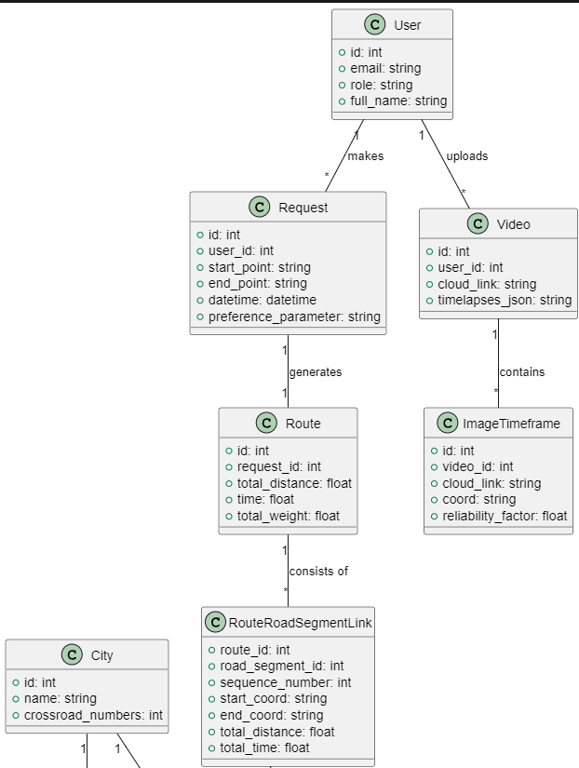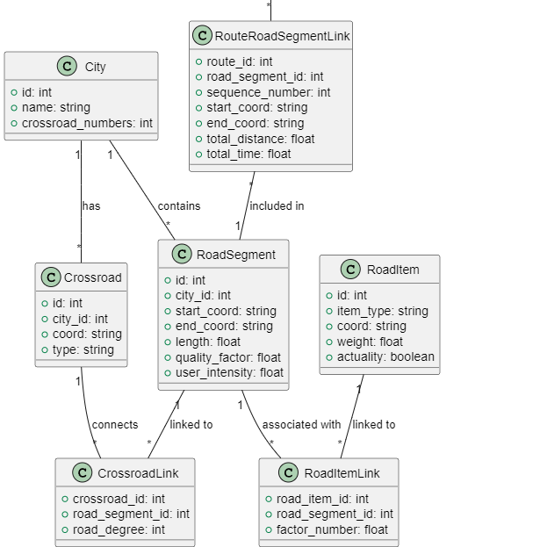

Рис. 1.1 – 1.2. Диаграмма классов UML

На ней были выделены сущности: User, Request, Video, ImageTimeframe, Route, RouteRoadSegmentLink, City, RoadSegment, CrossRoad, RoadItem, CrossroadLink, RoadItemLink  
Благодаря использованию сущностям с суффиксами Link осуществляется внедрение связи многие-ко-многим.  
  
  
  
Далее сгенерируем DTD описание и описание в виде XML-документа по данной диаграмме классов сущностей системы.

DTD описание (файл dtd_description.dtd):

<!DOCTYPE data [

    <!ENTITY % user_attrs "id ID, email CDATA, role CDATA, full_name CDATA">

    <!ENTITY % city_attrs "id ID, name CDATA, crossroad_numbers CDATA">

    <!ENTITY % roadsegment_attrs "id ID, city_id IDREF, start_coord CDATA, end_coord CDATA, length CDATA, quality_factor CDATA, user_intensity CDATA">

    <!ENTITY % crossroad_attrs "id ID, city_id IDREF, coord CDATA, type CDATA">

    <!ENTITY % crossroadlink_attrs "crossroad_id IDREF, road_segment_id IDREF, road_degree CDATA">

    <!ENTITY % roaditem_attrs "id ID, item_type CDATA, coord CDATA, weight CDATA, actuality CDATA">

    <!ENTITY % roaditemlink_attrs "road_item_id IDREF, road_segment_id IDREF, factor_number CDATA">

    <!ENTITY % request_attrs "id ID, user_id IDREF, start_point CDATA, end_point CDATA, datetime CDATA, preference_parameter CDATA">

    <!ENTITY % route_attrs "id ID, request_id IDREF, total_distance CDATA, time CDATA, total_weight CDATA">

    <!ENTITY % video_attrs "id ID, user_id IDREF, cloud_link CDATA, timelapses_json CDATA">

    <!ENTITY % imagetimeframe_attrs "id ID, video_id IDREF, cloud_link CDATA, coord CDATA, reliability_factor CDATA">

    <!ENTITY % routeroadsegmentlink_attrs "route_id IDREF, road_segment_id IDREF, sequence_number CDATA, start_coord CDATA, end_coord CDATA, total_distance CDATA, total_time CDATA">

    <!ELEMENT data (user*, city*, roadsegment*, crossroad*, crossroadlink*, roaditem*, roaditemlink*, request*, route*, video*, imagetimeframe*, routeroadsegmentlink*)>

    <!ELEMENT user EMPTY>

    <!ATTLIST user %user_attrs;>

    <!ELEMENT city EMPTY>

    <!ATTLIST city %city_attrs;>

    <!ELEMENT roadsegment EMPTY>

    <!ATTLIST roadsegment %roadsegment_attrs;>

    <!ELEMENT crossroad EMPTY>

    <!ATTLIST crossroad %crossroad_attrs;>

    <!ELEMENT crossroadlink EMPTY>

    <!ATTLIST crossroadlink %crossroadlink_attrs;>

    <!ELEMENT roaditem EMPTY>

    <!ATTLIST roaditem %roaditem_attrs;>

    <!ELEMENT roaditemlink EMPTY>

    <!ATTLIST roaditemlink %roaditemlink_attrs;>

    <!ELEMENT request EMPTY>

    <!ATTLIST request %request_attrs;>

    <!ELEMENT route EMPTY>

    <!ATTLIST route %route_attrs;>

    <!ELEMENT video EMPTY>

    <!ATTLIST video %video_attrs;>

    <!ELEMENT imagetimeframe EMPTY>

    <!ATTLIST imagetimeframe %imagetimeframe_attrs;>

    <!ELEMENT routeroadsegmentlink EMPTY>

    <!ATTLIST routeroadsegmentlink %routeroadsegmentlink_attrs;>

]>

Пример XML-документа, разработанного в соответствии с данным DTD-описанием:  
<?xml version="1.0" encoding="UTF-8"?>

<!DOCTYPE data SYSTEM "dtd_description.dtd">

<data>

    <user id="1" email="user1@example.com" role="admin" full_name="John Doe"/>

    <user id="2" email="user2@example.com" role="user" full_name="Jane Smith"/>

    <city id="1" name="City1" crossroad_numbers="10"/>

    <roadsegment id="1" city_id="1" start_coord="40.7128, -74.0060" end_coord="40.7138, -74.0050" length="1500.5" quality_factor="0.8" user_intensity="0.75"/>

    <crossroad id="1" city_id="1" coord="40.7128, -74.0060" type="traffic_light"/>

    <crossroad id="2" city_id="1" coord="40.7138, -74.0050" type="roundabout"/>

    <crossroadlink crossroad_id="1" road_segment_id="1" road_degree="2"/>

    <crossroadlink crossroad_id="2" road_segment_id="1" road_degree="1"/>

    <roaditem id="1" item_type="sign" coord="40.7128, -74.0060" weight="10" actuality="true"/>

    <roaditem id="2" item_type="lamp" coord="40.7138, -74.0050" weight="5" actuality="false"/>

    <roaditemlink road_item_id="1" road_segment_id="1" factor_number="1.5"/>

    <roaditemlink road_item_id="2" road_segment_id="1" factor_number="1.0"/>

    <request id="1" user_id="1" start_point="40.7128, -74.0060" end_point="40.7138, -74.0050" datetime="2025-03-09T12:00:00" preference_parameter="fastest"/>

    <route id="1" request_id="1" total_distance="2.0" time="5.0" total_weight="15.0"/>

    <video id="1" user_id="1" cloud_link="http://cloudlink/video1" timelapses_json="{}"/>

    <video id="2" user_id="2" cloud_link="http://cloudlink/video2" timelapses_json="{}"/>

    <imagetimeframe id="1" video_id="1" cloud_link="http://cloudlink/image1" coord="40.7128, -74.0060" reliability_factor="0.9"/>

    <imagetimeframe id="2" video_id="2" cloud_link="http://cloudlink/image2" coord="40.7138, -74.0050" reliability_factor="0.8"/>

    <routeroadsegmentlink route_id="1" road_segment_id="1" sequence_number="1" start_coord="40.7128, -74.0060" end_coord="40.7138, -74.0050" total_distance="2.0" total_time="5.0"/>

</data>

Далее для генерации шаблона для формирования XML-документов будет использоваться XML-schema – а именно файл xml_schema.wsd:

<?xml version="1.0" encoding="UTF-8"?>

<xs:schema xmlns:xs="http://www.w3.org/2001/XMLSchema"

           xmlns:ns="http://example.com/schema"

           targetNamespace="http://example.com/schema"

           elementFormDefault="qualified">

    <xs:simpleType name="emailType">

        <xs:restriction base="xs:string">

            <xs:minLength value="5"/>

            <xs:maxLength value="255"/>

            <xs:pattern value="^[a-zA-Z0-9._%+-]+@[a-zA-Z0-9.-]+\.[a-zA-Z]{2,}$"/>

        </xs:restriction>

    </xs:simpleType>

    <xs:simpleType name="coordType">

        <xs:restriction base="xs:string"/>

    </xs:simpleType>

    <xs:simpleType name="roleType">

        <xs:restriction base="xs:string">

            <xs:enumeration value="admin"/>

            <xs:enumeration value="user"/>

        </xs:restriction>

    </xs:simpleType>

    <xs:simpleType name="statusType">

        <xs:restriction base="xs:string">

            <xs:enumeration value="pending"/>

            <xs:enumeration value="completed"/>

            <xs:enumeration value="cancelled"/>

        </xs:restriction>

    </xs:simpleType>

    <xs:simpleType name="typeType">

        <xs:restriction base="xs:string">

            <xs:enumeration value="traffic_light"/>

            <xs:enumeration value="roundabout"/>

        </xs:restriction>

    </xs:simpleType>

    <xs:complexType name="userType">

        <xs:sequence>

            <xs:element name="id" type="xs:int"/>

            <xs:element name="email" type="ns:emailType"/>

            <xs:element name="role" type="ns:roleType"/>

            <xs:element name="full_name" type="xs:string"/>

        </xs:sequence>

    </xs:complexType>

    <xs:complexType name="requestType">

        <xs:sequence>

            <xs:element name="id" type="xs:int"/>

            <xs:element name="user_id" type="xs:int"/>

            <xs:element name="start_point" type="ns:coordType"/>

            <xs:element name="end_point" type="ns:coordType"/>

            <xs:element name="datetime" type="xs:string"/>

            <xs:element name="preference_parameter" type="xs:string"/>

            <xs:element name="status" type="ns:statusType"/>

        </xs:sequence>

    </xs:complexType>

    <xs:complexType name="crossroadType">

        <xs:sequence>

            <xs:element name="id" type="xs:int"/>

            <xs:element name="city_id" type="xs:int"/>

            <xs:element name="coord" type="ns:coordType"/>

            <xs:element name="type" type="ns:typeType"/>

        </xs:sequence>

    </xs:complexType>

    <xs:complexType name="roadSegmentType">

        <xs:sequence>

            <xs:element name="id" type="xs:int"/>

            <xs:element name="city_id" type="xs:int"/>

            <xs:element name="start_coord" type="ns:coordType"/>

            <xs:element name="end_coord" type="ns:coordType"/>

            <xs:element name="length" type="xs:float"/>

            <xs:element name="quality_factor" type="xs:float"/>

            <xs:element name="user_intensity" type="xs:float"/>

        </xs:sequence>

    </xs:complexType>

    <xs:element name="user" type="ns:userType"/>

    <xs:element name="request" type="ns:requestType"/>

    <xs:element name="crossroad" type="ns:crossroadType"/>

    <xs:element name="roadSegment" type="ns:roadSegmentType"/>

    <xs:complexType name="abstractRouteType" abstract="true">

        <xs:sequence>

            <xs:element name="route_id" type="xs:int"/>

            <xs:element name="total_distance" type="xs:float"/>

            <xs:element name="total_time" type="xs:float"/>

        </xs:sequence>

    </xs:complexType>

    <xs:complexType name="routeType">

        <xs:complexContent>

            <xs:extension base="ns:abstractRouteType">

                <xs:sequence>

                    <xs:element name="route_road_segment" type="ns:roadSegmentType"/>

                </xs:sequence>

            </xs:extension>

        </xs:complexContent>

    </xs:complexType>

    <xs:key name="userKey">

        <xs:selector xpath="ns:user"/>

        <xs:field xpath="ns:user/id"/>

    </xs:key>

    <xs:keyref name="userKeyRef" refer="userKey">

        <xs:selector xpath="ns:request"/>

        <xs:field xpath="ns:request/user_id"/>

    </xs:keyref>

</xs:schema>

XML-документ, сгенерированный на основе данной схемы:

<?xml version="1.0" encoding="UTF-8"?>

<ns:document xmlns:ns="http://example.com/schema"

             xsi:schemaLocation="http://example.com/schema xml_xchema.xsd"

             xmlns:xsi="http://www.w3.org/2001/XMLSchema-instance">

    <ns:user>

        <id>1</id>

        <email>user@example.com</email>

        <role>admin</role>

        <full_name>John Doe</full_name>

    </ns:user>

    <ns:request>

        <id>1</id>

        <user_id>1</user_id>

        <start_point>40.7128, -74.0060</start_point>

        <end_point>40.7138, -74.0050</end_point>

        <datetime>2025-03-09T12:00:00</datetime>

        <preference_parameter>fastest</preference_parameter>

        <status>pending</status>

    </ns:request>

    <ns:crossroad>

        <id>1</id>

        <city_id>1</city_id>

        <coord>40.7128, -74.0060</coord>

        <type>traffic_light</type>

    </ns:crossroad>

    <ns:roadSegment>

        <id>1</id>

        <city_id>1</city_id>

        <start_coord>40.7128, -74.0060</start_coord>

        <end_coord>40.7138, -74.0050</end_coord>

        <length>500.5</length>

        <quality_factor>0.8</quality_factor>

        <user_intensity>0.9</user_intensity>

    </ns:roadSegment>

</ns:document>

Вывод

В результате выполнения работы были изучены различные способы представления сущностей рассматриваемой предметной области, как в виде диаграммы классов UML, так и в виде документо-ориентированного проектирования через DTD документы и XSD (XML) схемы.